Návod na použitie stropného svietidla MARTA
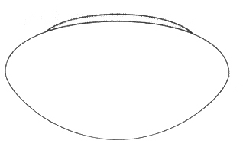
Jedná sa o guľaté stropné svietidlo.

Postup montáže
- Proti smeru hodinových ručičiek odskrutkujte vrchný sklenený kryt (viď obr. 1)
- Základňu priložte na stenu a vyznačte na stene miesta, kde budete vŕtať otvory. Pamätajte na elektro-rozvody, ktoré môžu už v stene existovať;
- Vyvŕtajte otvory a zasuňte do nich príchytky (priemer 6 mm);
- Otvormi v základni pretiahnite prívodný a výstupný kábel;
- Základňu priskrutkujte na miesto (obr. 2);
- V súlade so značkami na konektoroch zapojte hlavný prívod prúdu a výstupný kábel k prípojnej svorke.
- Nasaďte a v smere hodinových ručičiek zaskrutkujte sklenený kryt (obr. 33).
Fig.1 fig.2 fig.3

Technická špecifikácia
Príkon: 60W/E27
Napájanie ： 220-240V，50Hz
Pre vnútorné použitie, montáž na strop
alebo na stenu

Zapojenie svietidla
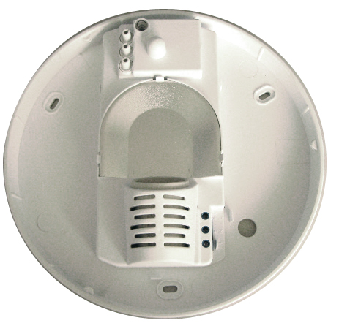
Pripojte kontakty N↑,L↑ k prívodu elektrickej energie;

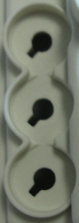
Dovozce/Výrobce:
FULGUR BATTMAN, spol.s r.o., Svitavská 39, Brno 61400, Česká republika
tel.: (00420) 545 197 214 (218)
e-mail.: svítidla@fub.cz
web: www.fub.cz,

